Etude de durées d'équilibration en température
Les variations de température affectent fortement les vitesses de catalyse enzymatique. Pour s'affranchir de ce paramètre, on suit les réactions enzymatiques à température constante. Les contraintes de contrôle vont de ±0,5°C à ±0,1°C selon les systèmes enzymatiques utilisés.

1) Etude de la durée d'équilibration en température d'un volume de 2 mL en tube à hémolyse plastique placé en bloc chauffant à sec
Equilibrer à la température du laboratoire (par exemple une nuit) un tube à hémolyse (fermeture au film paraffiné) contenant 2 mL d'eau distillée et dans lequel une microsonde de température a été placée. Noter la température. Placer en bloc chauffant à sec adapté et préréglé et équilibré à 37°C. Suivre la cinétique d'équilibration en température. Compte-rendu.

2) Etude de la durée d'équilibration en température d'un volume de 20 mL en flacon de verre et placé en bain thermosaté à eau
Equilibrer à la température du laboratoire (par exemple une nuit) un flacon de verre de 30mL et contenant 20 mL d'eau distillée et dans lequel une microsonde de température a été placée. Noter la température. Placer en bain thermostaté à eau préréglé et équilibré à 37°C. Le niveau d'eau du flacon doit être sous le niveau d'eau du bain thermostaté. Suivre la cinétique d'équilibration en température. Compte-rendu.

3) Etude du délai de mise en température d'une cuve de spectrophotométrie remplie à 2,5 mL dans un module de thermostaté de spectrophotomètre
Le rouge de crésol (o-crésolsulfone phtaléine) à 30 mg/L dans du tampon Tris 0,1 mol/L pH 7,5 (37°C) voit son absorbance à 576 nm varier fortement à la baisse avec la température (voir graphique 1).
Equilibrer à la température du laboratoire (par exemple une nuit) un flacon contenant la solution de rouge de crésol « température sensible » et des cuves pour photométrie. Régler le module du spectrophotomètre à 37°C et attendre l'équilibration. Régler un « zéro » contre de l'eau. Distribuer 2,5 mL dans une cuve pour photométrie. Placer dans le porte cuve. Enregistrer l'absorbance toutes les 20 s pendant 10 minutes. Compte-rendu.
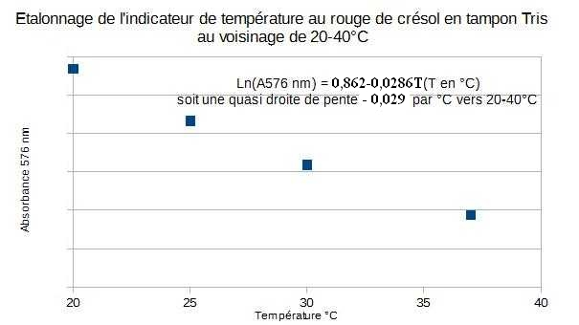 | L'effet « indicateur de température » est du à l'effet de la température sur le pH du tampon Tris et à sa répercussion sur l'absorbance de l'indicateur coloré de pH rouge de crésol.  Les résultats ci-contre sont obtenus avec une solution de rouge de crésol à 30 mg/L dans une solution 0.0678 mol de TrisCl(acide) plus 0.0321 mol de Tris(base) par L (pH 7,5 à 37°C).

4) Bibliographie
A. Truchaud ; Protocole d'étude de la thermostatisation des analyseurs utilisant des lectures d'absorbance en milieu liquide ; ISB (1984) 10, n°6:379 et suivantes.
Klaus Schilhing et all. ; Multiwavelength Photometry of Thermochromic Indicator Solutions for Temperature Determination in Multicuvettes ; CLIN. CHEM. 39/2, 251-256 (1993)

